Министерство образования Российской Федерации
Уфимский государственный авиационный технический Университет

Кафедра ТОЭ

Курсовая работа

Синтез электрических фильтров по рабочим параметрам

Выполнил : студент
ФАП гр. МКС-210
Усков В.С.
Проверил: к.т.н., доц. Медведева Л.С.

Уфа 2004

Оглавление.

1.Нормирование ФНЧ- прототипа для ПФ..……………...................…...3

2. Аппроксимация по Баттерворту……………………………………….4

3. Аппроксимация по Чебышеву…………………………..………...…...5

4. Реализация схемы ФНЧ- прототипа методом Дарлингтона:

а) По Баттерворту..........................................................................................6
б) По Чебышеву............................................................................................7

5. Переход от ФНЧ- прототипа к ПФ. Денормирование и расчет элементов схемы заданного фильтра:

- По Баттерворту

а)..........................................................................................9
б) ........................................................................................10
- По Чебышеву

а).........................................................................................11
б) ........................................................................................12

6. Расчет частотных характеристик полосового фильтра

а) По Баттерворту........................................................................................13
б) По Чебышеву..........................................................................................14
7. Расчет частотных характеристик фильтра на ЭВМ с помощью пакета Electronic Work Bench 5.12……………………………………………..16

8. Список использованной литературы…………………………………20

1. Нормирование ФНЧ прототипа для ПФ.
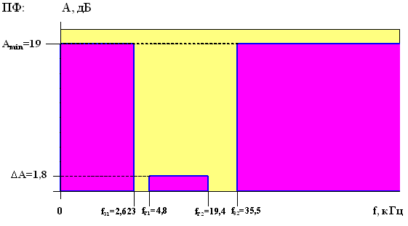
f₀=$\sqrt{f_{Г1}⋅f_{Г2}}$=$\sqrt{f_{З1}⋅f_{З2}}$ ⇒ f_{З1}=$\frac{f_{Г2}⋅f_{Г1}}{f_{\text{32}}}$=$\frac{4,8⋅\text{19},4}{\text{35},5}$= 2,623 кГц;
f₀=$\sqrt{4,8⋅\text{19},4}$= 9,6499 кГц; Ω= $\frac{f}{f_{2}}$
f_{P1}=0; Ω₁= 0;
f_{P2} = f_{Г2} - f_{Г1} = 19,4- 4,8= 14,6 кГц; Ω₂= 1;
f_{P3} = f₃₂ - f₃₁ = 35,5-2,623= 32,877 кГц; Ω₃= $\frac{f_{P3}}{f_{P2}}$=1.75;
а = $\frac{f_{Г2}−f_{Г1}}{f_{0}}$ =$\frac{\text{14},6}{9,\text{6499}}$= 1,512969;
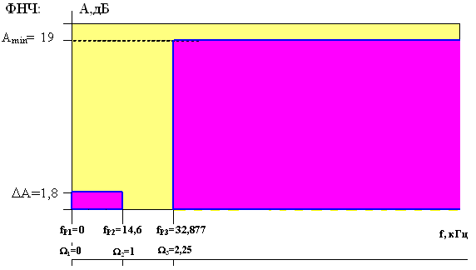

Аппроксимация по Баттерворту:
ε = $\sqrt{{\text{10}}^{0\text{.}1ΔA}−1}$= $\sqrt{{\text{10}}^{0\text{.}1⋅1,8}−1}$= 0,71663.
Найдем порядок полинома Баттерворта:
n_{Б} ≥ = $\frac{\text{lg}\frac{{\text{10}}^{0\text{.}1⋅\text{19}}−1}{0,{\text{71663}}^{2}}}{2\text{lg}2,\text{25}}$= $\frac{2,\text{1839}}{0,\text{704365}}$= 3,1 ⇒ n_{Б}=4
Корни полинома Гурвица:
P_{k}=$\frac{1}{\sqrt[n]{ε}}(−\text{sin}\frac{2k−1}{2n}π+j\text{cos}\frac{2k−1}{2n}π)$; k=1…n; n=4.
P₁=$\frac{1}{\sqrt[4]{0,\text{71663}}}(−\text{sin}\frac{1}{8}π+j\text{cos}\frac{1}{8}π)$= -0,415926+ jּ1,004134;
P₂=$\frac{1}{\sqrt[4]{0,\text{71663}}}(−\text{sin}\frac{3}{8}π+j\text{cos}\frac{3}{8}π)$= -1,004134+ jּ0,415926;
P₃=$\frac{1}{\sqrt[4]{0,\text{71663}}}(−\text{sin}\frac{5}{8}π+j\text{cos}\frac{5}{8}π)$= -1,004134- jּ0,415926;
P₄=$\frac{1}{\sqrt[4]{0,\text{71663}}}(−\text{sin}\frac{7}{8}π+j\text{cos}\frac{7}{8}π)$= -0,415926- jּ1,004134;
Определим передаточную функцию T(p):
$T(p)=\frac{\frac{1}{ε}}{(p−p_{1})(p−p_{2})(p−p_{3})(p−p_{4})}=$$=\frac{\frac{1}{0,\text{71663}}}{(p+0,\text{415926}−j⋅1,\text{004134})(p+1,\text{004134}−j⋅0,\text{415926})(p+1,\text{004134}+j⋅0,\text{415926})(p+0,\text{415926}+j⋅1,\text{004134})}=$$=\frac{\frac{1}{0,\text{71663}}}{((p+\text{0,415926})^{2}+1,{\text{004134}}^{2})⋅((p+\text{1,004134})^{2}+0,{\text{415926}}^{2})}=$
$$=\frac{\frac{1}{0,\text{71663}}}{(p^{2}+0,\text{831852}p+\text{1,18128})⋅(p^{2}+2,\text{008268}p+1,\text{18128})}=$$
$$=\frac{\frac{1}{0,\text{71663}}}{p^{4}+2,\text{84012}p^{3}+4{\text{,033142p}}^{2}+3,\text{354977}p+1,\text{395422}}$$
Подставив p=jΩ, получаем:
$$T(jΩ)=\frac{\frac{1}{0,\text{71663}}}{Ω^{4}−4,\text{03314}Ω^{2}−j⋅2,\text{84012}Ω^{3}+j⋅3,\text{35497}Ω+1,\text{3954}}$$
$A(Ω)=\text{20}\text{lg}\frac{1}{\left|T(jΩ)\right|}=$
$=\text{20}\text{lg}0,\text{71663}\sqrt{(Ω^{4}−4,\text{033142}Ω^{2}+1,\text{3954})^{2}+(3,\text{354977}Ω−2,\text{84012}Ω^{3})^{2}}$;
Выполним проверку, подставив в функцию А(Ω) частоты: 0; 1; 2,25;
A(0) = $\text{20}\text{lg}(0,\text{71663}⋅1,\text{3954})$≈ 0 дБ;
A(1) = $\text{20}\text{lg}0,\text{71663}\sqrt{(1−4,\text{033142}+1,\text{3954})^{2}+(3,\text{354977}−2,\text{84012})^{2}}$=
=$\text{20}\text{lg}0,\text{71663}\sqrt{2,\text{682199}+0,\text{265078}}$≈ 1,8 дБ;
A(2,25)=$\text{20}\text{lg}0,\text{71663}\sqrt{(2,{\text{25}}^{4}−4,\text{033142}⋅2,{\text{25}}^{2}+1,\text{3954})^{2}+(3,\text{354977}⋅2,\text{25}−2,\text{8401}⋅2,{\text{25}}^{3})^{2}}=$
=$\text{20}\text{lg}0,\text{71663}\sqrt{\text{43},\text{646171}+\text{615},\text{141368}}$≈ 25,2933 дБ;
A_{min}<A(2,25), что отвечает требованиям к ФНЧ при исходных данных.

Аппроксимация по Чебышеву:

ε = $\sqrt{{\text{10}}^{0\text{.}1ΔA}−1}$= $\sqrt{{\text{10}}^{0\text{.}1⋅1,8}−1}$= 0,71663.
Найдем порядок полинома Чебышева:
n_{ч}≥$\frac{\text{Arch}\frac{1}{ε}\sqrt{{\text{10}}^{0\text{.}1A\text{min}}−1}}{\text{Arch}Ω_{3}}$= 2,21003661; ⇒ n_{ч}=3; ϕ =$\frac{1}{n}\text{Arsh}\frac{1}{ε}$=0,378439;
Найдем корни полинома Гурвица:
p_{k}=($−\text{sh}ϕ\text{sin}\frac{2k−1}{2n}π+j⋅\text{ch}ϕ\text{cos}\frac{2k−1}{2n}π$); k= 1..n; n= 3;
P₁= $−0,\text{387537}⋅\text{sin}\frac{π}{6}+j⋅1,\text{072467}⋅\text{cos}\frac{π}{6}$ = –0,193767 + jּ0,928784;
P₂= $−0,\text{387537}⋅\text{sin}\frac{π}{2}+j⋅1,\text{072467}⋅\text{cos}\frac{π}{2}$ = –0,387537 + jּ0;
P₃= $−0,\text{387537}⋅\text{sin}\frac{5π}{6}+j⋅1,\text{072467}⋅\text{cos}\frac{5π}{6}$ = –0,193767 – jּ0,928784;
$$T(p)=\frac{\frac{1}{ε⋅2^{n−1}}}{(p−p_{1})(p−p_{2})(p−p_{3})}=\frac{\frac{1}{0,\text{71663}⋅4}}{(p+0,\text{193767}−j⋅0,\text{928784})(p+0,\text{387537})(p+0,\text{193766}+j⋅0,\text{928784})}=$$
$=\frac{\frac{1}{2,\text{86652}}}{(p^{2}+0,\text{387534}p+0,\text{900185})(p+0,\text{387537})}=$$\frac{\frac{1}{2,\text{86652}}}{p^{3}+0,\text{775068}p^{2}+1,\text{050369}p+0,\text{348855}}$

Подставив p=jΩ, получаем:
$T(p)=$$\frac{\frac{1}{2,\text{86652}}}{−j⋅Ω^{3}−0,\text{775068}Ω^{2}+j1,\text{050369}Ω+0,\text{348855}}$$=\frac{\frac{1}{2,\text{86652}}}{−0,\text{775068}Ω^{2}+0,\text{348855}+j(−Ω^{3}+1,\text{050369}Ω)}$
$A(Ω)=$$\text{20}\text{lg}2,\text{86652}\sqrt{(−0,\text{775068}Ω^{2}+0,\text{348855})^{2}+(−Ω^{3}+1,\text{050369}Ω)^{2}}$;
Выполним проверку, подставив в функцию А(Ω) частоты: 0; 1; 2,25;
A(0) = $\text{20}\text{lg}(2,\text{86652}⋅0,\text{348855})$≈ 0 дБ;
A(1) = $\text{20}\text{lg}2,\text{86652}\sqrt{0,\text{181657521}}$= 1,7999≈ 1,8 дБ;
A(2,25)=$\text{20}\text{lg}2,\text{86652}\sqrt{\text{12},\text{78010127}+\text{81},\text{4920505}}$≈ 28,8909 дБ;
A_{min}<A(2,25), что отвечает требованиям к ФНЧ при исходных данных.

Реализация схемы ФНЧ-прототипа методом Дарлингтона:

А) По Баттерворту:
$$T(p)=\frac{\frac{1}{0,\text{71663}}}{p^{4}+2,\text{84012}p^{3}+4{\text{,033142p}}^{2}+3,\text{354977}p+1,\text{395422}}$$
B_{n} (Ω)=Ω^{n}; p=jΩ ⇒ $Ω=\frac{p}{j}$;
V(p)=p⁴ + 2,84012p³ + 4,033142p² + 3,354977p + 1,395422
$Z_{\text{ВХ}}(p)=\frac{V(p)±B_{n}(p)}{V(p)∓B_{n}(p)}$; n=4;
V(p)+B₅(p)= 2p⁴ + 2,84012p³ + 4,033142p² + 3,354977p + 1,395422
V(p)–B₅(p)= 2,84012p³ + 4,033142p² + 3,354977p + 1,395422

Цепная дробь $z_{\text{вх}}(p)$ будет иметь вид:
$z_{\text{вх}}(p)=0,\text{704196}p+\frac{1}{1,\text{700079}p+\frac{1}{1,\text{700079}p+\frac{1}{0,\text{704195}p+\frac{1}{1}}}}$.
Z
Y
Z
Y
Z

Полученной функции $z_{\text{вх}}(p)$ соответствует нормированная схема:

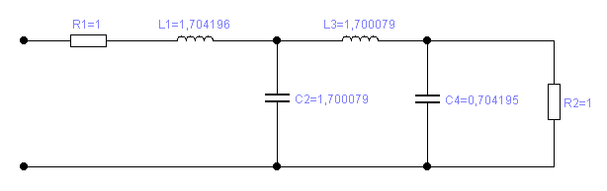

Если выбрать противоположные знаки «+» и « - » у функции $z_{\text{вх}}(p)$, то получим дуальную нормированную схему фильтра, которой соответствует схема ФНЧ-прототипа:
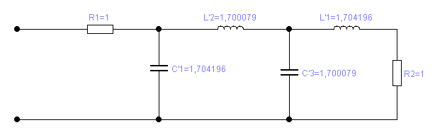

Б) По Чебышеву:
$T(p)=$$\frac{\frac{1}{2,\text{86652}}}{p^{3}+0,\text{775068}p^{2}+1,\text{050369}p+0,\text{348855}}$; n=3;

$V(p)=p^{3}+0,\text{775068}p^{2}+1,\text{050369}p+0,\text{348855}$;
$Z_{\text{ВХ}}(p)=\frac{2^{n−1}V(p)∓P_{n}(p)}{2^{n−1}V(p)±P_{n}(p)}$;
Выберем верхние знаки:
$Z_{\text{ВХ}}(p)=\frac{p^{3}+0,\text{775068}p^{2}+1,\text{050369}p+0,\text{348855}+p^{3}+0,\text{75}p}{p^{3}+0,\text{775068}p^{2}+1,\text{050369}p+0,\text{348855}−p^{3}−0,\text{75}p}=$$\frac{2p^{3}+0,\text{775068}p^{2}+1,\text{800369}p+0,\text{348855}}{0,\text{775068}p^{2}+0,\text{300369}p+0,\text{348855}}$;

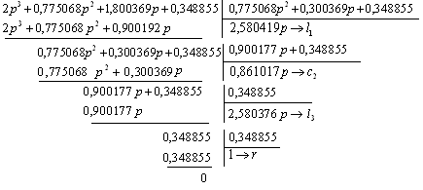

Составим схему:

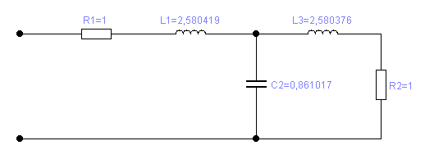

При противоположных знаках:

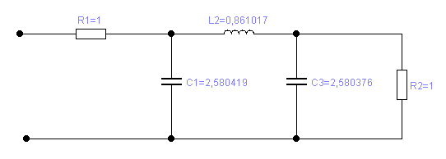

5. Переход от ФНЧ-прототипа к ФВЧ. Денормирование и расчет элементов схемы заданного фильтра.

При переходе ФНЧ-прототипа к ПФ, индуктивность заменяется на последовательный колебательный контур, а емкость – на параллельный колебательный контур.

По Баттерворту
А)
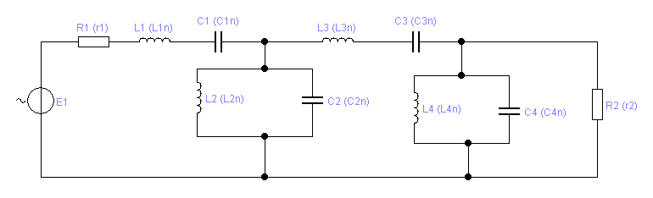
r₂ = 1; При последовательном КК: $l_{\text{kн}}=\frac{l_{k}}{a}$ ; $c_{\text{kн}}=\frac{а}{l_{k}}$;
l₁ = 0,704196 ;
c₂ = 1,700079;
l₃ = 1,700079;
c₄ = 0,704195;
a = 1,512969; При параллельном КК: $l_{\text{qн}}=\frac{a}{c_{q}}$; $c_{\text{qн}}=\frac{c_{q}}{a}$;
Расчет:

l_{1н}= 0,4654398; c_{1н}= 2,1485055;
l_{2н}= 0,8899404; c_{2н}= 1,1236707;
l_{3н}= 1,1236707; c_{3н}= 0,8899404;
l_{4н}= 2,1485086; c_{4н}= 0,4654391;

Найдем преобразующие множители:
$\begin{aligned}n_{r}=\frac{R_{н}}{r_{2}}=\text{900}\text{Ом} \\ n_{ω}=\frac{ω_{0}}{Ω_{p2}}=2{πf}_{0}=\text{60},\text{6321}c^{−1} \\ k_{l}=\frac{n_{r}}{n_{ω}}=0\text{.}\text{01644579}\text{Гн}=\text{14},\text{843622}\text{мГн} \\ k_{c}=\frac{1}{n_{r}n_{ω}}=\text{18},\text{325}⋅{\text{10}}^{−9}Ф=\text{18},\text{325}\text{нФ}\end{aligned}$ $\begin{aligned}R_{n}=r_{n}⋅n_{r} \\ L_{n}=l_{\text{nн}}⋅k_{l} \\ C_{n}=с_{\text{nн}}⋅k_{c}\end{aligned}$
R₁= 900 Ом;
L₁=6,909489 мГн; C₁=39,3714нФ;
L₂=13,209581мГн;C₂=20,5913нФ;
L₃=16,678891мГн;C₃=16,3082нФ;
L₄=31,890786мГн; C₄=8,5292нФ;
Б)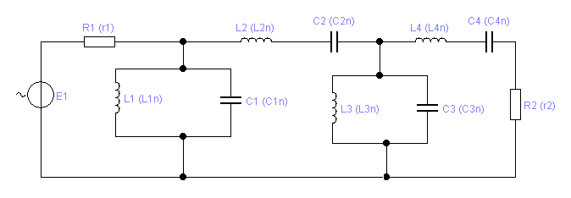
r₂ = 1; При последовательном КК: $l_{\text{kн}}=\frac{l_{k}}{a}$ ; $c_{\text{kн}}=\frac{а}{l_{k}}$;
c₁ = 0,704196 ;
l₂ = 1,700079;
c₃ = 1,700079;
l₄ = 0,704195;
a = 0,51639; При параллельном КК: $l_{\text{qн}}=\frac{a}{c_{q}}$; $c_{\text{qн}}=\frac{c_{q}}{a}$;
Расчет:
l_{1н}= 0,4654398; c_{1н}= 2,1485055;
l_{2н}= 0,8899404; c_{2н}= 1,1236707;
l_{3н}= 1,1236707; c_{3н}= 0,8899404;
l_{4н}= 2,1485086; c_{4н}= 0,4654391;

Найдем преобразующие множители:
$\begin{aligned}n_{r}=\frac{R_{н}}{r_{2}}=\text{900}\text{Ом} \\ n_{ω}=\frac{ω_{0}}{Ω_{p2}}=2{πf}_{0}=\text{60},\text{6321}c^{−1} \\ k_{l}=\frac{n_{r}}{n_{ω}}=0\text{.}\text{01644579}\text{Гн}=\text{14},\text{843622}\text{мГн} \\ k_{c}=\frac{1}{n_{r}n_{ω}}=\text{18},\text{325}⋅{\text{10}}^{−9}Ф=\text{18},\text{325}\text{нФ}\end{aligned}$ $\begin{aligned}R_{n}=r_{n}⋅n_{r} \\ L_{n}=l_{\text{nн}}⋅k_{l} \\ C_{n}=с_{\text{nн}}⋅k_{c}\end{aligned}$
R₁= 900 Ом;
L₁=6,909489 мГн; C₁=39,3714нФ;
L₂=13,209581мГн;C₂=20,5913нФ;
L₃=16,678891мГн;C₃=16,3082нФ;
L₄=31,890786мГн; C₄=8,5292нФ;

По Чебышеву
А)
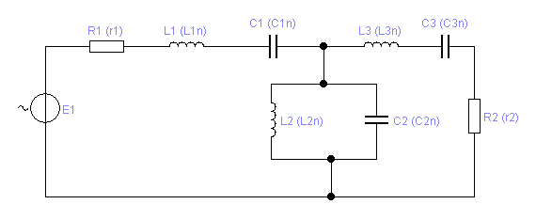
r₂ = 1; При последовательном КК: $l_{\text{kн}}=\frac{l_{k}}{a}$ ; $c_{\text{kн}}=\frac{а}{l_{k}}$;
l₁ = 2,580419 ;
c₂ = 0,86017;
l₃ = 2,580376;
a = 1,512969; При параллельном КК: $l_{\text{qн}}=\frac{a}{c_{q}}$; $c_{\text{qн}}=\frac{c_{q}}{a}$;
Расчет:

l_{1н}= 1,7055333; c_{1н}= 0,5863269;
l_{2н}= 1,7571883; c_{2н}= 0,569091;
l_{3н}= 1,7055049; c_{3н}= 0,5863366;

Найдем преобразующие множители:
$\begin{aligned}n_{r}=\frac{R_{н}}{r_{2}}=\text{900}\text{Ом} \\ n_{ω}=\frac{ω_{0}}{Ω_{p2}}=2{πf}_{0}=\text{60},\text{6321}c^{−1} \\ k_{l}=\frac{n_{r}}{n_{ω}}=0\text{.}\text{01644579}\text{Гн}=\text{14},\text{843622}\text{мГн} \\ k_{c}=\frac{1}{n_{r}n_{ω}}=\text{18},\text{325}⋅{\text{10}}^{−9}Ф=\text{18},\text{325}\text{нФ}\end{aligned}$ $\begin{aligned}R_{n}=r_{n}⋅n_{r} \\ L_{n}=l_{\text{nн}}⋅k_{l} \\ C_{n}=с_{\text{nн}}⋅k_{c}\end{aligned}$
R₁= 900 Ом;
L₁= 25,316 мГн; C₁= 10,74444 нФ;
L₂= 26,083 мГн; C₂= 10,42859нФ;
L₃= 25,316 мГн; C₃= 10,75054нФ;

Б)
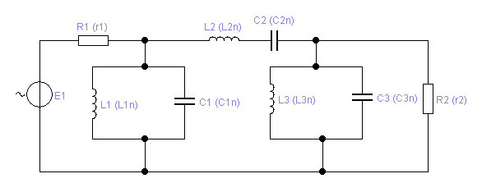
r₂ = 1; При последовательном КК: $l_{\text{kн}}=\frac{l_{k}}{a}$ ; $c_{\text{kн}}=\frac{а}{l_{k}}$;
c₁ = 2,580419 ;
l₂ = 0,86017;
c₃ = 2,580376;
a = 1,512969; При параллельном КК: $l_{\text{qн}}=\frac{a}{c_{q}}$; $c_{\text{qн}}=\frac{c_{q}}{a}$;
Расчет:

l_{1н}= 0,5863269; c_{1н}= 1,7055333;
l_{2н}= 0,569091; c_{2н}= 1,7571883;
l_{3н}= 0,5863366; c_{3н}= 1,7055049;

Найдем преобразующие множители:
$\begin{aligned}n_{r}=\frac{R_{н}}{r_{2}}=\text{900}\text{Ом} \\ n_{ω}=\frac{ω_{0}}{Ω_{p2}}=2{πf}_{0}=\text{60},\text{6321}c^{−1} \\ k_{l}=\frac{n_{r}}{n_{ω}}=0\text{.}\text{01644579}\text{Гн}=\text{14},\text{843622}\text{мГн} \\ k_{c}=\frac{1}{n_{r}n_{ω}}=\text{18},\text{325}⋅{\text{10}}^{−9}Ф=\text{18},\text{325}\text{нФ}\end{aligned}$ $\begin{aligned}R_{n}=r_{n}⋅n_{r} \\ L_{n}=l_{\text{nн}}⋅k_{l} \\ C_{n}=с_{\text{nн}}⋅k_{c}\end{aligned}$
R₁= 900 Ом;
L₁= 8,7032 мГн; C₁= 31,2539нФ;
L₂= 8,44736мГн; C₂= 32,2005нФ;
L₃= 8,7033мГн; C₃= 31,2534нФ;

6. Расчет частотных характеристик полосового фильтра.

Найдем зависимость А(f) и В(f). Построим графики.

а) По Баттерворту
$A(Ω)=\text{20}\text{lg}\frac{1}{|T(jΩ)|}$; $B(Ω)=\text{arg}(\text{ln}\frac{1}{T(jΩ)})$; $B(Ω)=\text{arctg}\frac{b}{a}$
Рассчитаем частоты: $\begin{aligned}Ω=\frac{1}{2}(Ω_{p}⋅α+\sqrt{α^{2}⋅Ω_{p}^{2}+4});f=Ω⋅f_{0}−\text{справа}; \\ Ω'=\frac{1}{Ω};f'=Ω'f_{0}−\text{слева};\end{aligned}$
a = 1,512969;
f₀ = 9,6499 кГц;
Ω_{p}= 0; 0,25; 0,5; 0,75; 1; 1,25; 1,5; 2; 2,25 - берем сами.
Таблица:

Ω_{р} | 0 | 0,25 | 0,5 | 0,75 | 1 | 1,25 | 1,5 | 2 | 2,25
Ω | 1 | 1,2068 | 1,4474 | 1,7171 | 2,0104 | 2,3219 | 2,6472 | 3,3266 | 3,6762
Ω’ | 1 | 0,8286 | 0,6909 | 0,5824 | 0,4974 | 0,4307 | 0,3778 | 0,3006 | 0,272
f, кГц | 9,6499 | 11,646 | 13,967 | 16,57 | 19,4 | 22,406 | 25,545 | 32,101 | 35,475
f’, кГц | 9,6499 | 7,996 | 6,6671 | 5,6199 | 4,8 | 4,156 | 3,6453 | 2,9009 | 2,625
A, дБ | 0 | 0 | 0 | 0,22 | 1,8 | 6,1 | 11,5 | 21,22 | 25,3
B,град | 0 | 34,7 | 71,3 | 113 | 162,6 | 208,8 | 240,1 | 274 | 285
$$A(Ω)=\text{20}\text{lg}0,\text{71663}\sqrt{(Ω^{4}−4,\text{033142}Ω^{2}+1,\text{3954})^{2}+(3,\text{354977}Ω−2,\text{84012}Ω^{3})^{2}}$$

А(0)=0 В(0)=0
А(0,25)=0 В(0,25)= $\text{arctg}\frac{0,\text{794367375}}{1,\text{147234875}}$=34,7⁰
А(0,5)=0,0087 В(0,5)= $\text{arctg}\frac{1,\text{3273385}}{0,\text{4496145}}$=71,3⁰
А(0,75)=0,2178 В(0,75)= $\text{arctg}\frac{1,\text{318057125}}{−0,\text{556836125}}$=113⁰
А(1)=1,8 В(1)= $\text{arctg}\frac{0,\text{514857}}{−1,\text{637742}}$=162,6⁰
А(1,5)=11,5 В(1,5)= $\text{arctg}\frac{−4,\text{5529395}}{−2,\text{6166695}}$=60,1⁰(+180⁰)=208,8⁰
А(2)=21,22 В(2)= $\text{arctg}\frac{−\text{16},\text{011006}}{1,\text{262832}}$=274⁰
А(2,25)=25,3 В(2,25)= $\text{arctg}\frac{−\text{24},\text{80204363}}{6,\text{606524875}}$=285⁰
График (по Баттерворту):

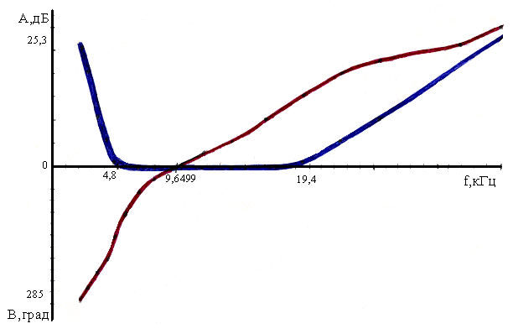

а) По Чебышеву
$A(Ω)=\text{20}\text{lg}\frac{1}{|T(jΩ)|}$; $B(Ω)=\text{arg}(\text{ln}\frac{1}{T(jΩ)})$; $B(Ω)=\text{arctg}\frac{b}{a}$
Рассчитаем частоты: $\begin{aligned}Ω=\frac{1}{2}(Ω_{p}⋅α+\sqrt{α^{2}⋅Ω_{p}^{2}+4});f=Ω⋅f_{0}−\text{справа}; \\ Ω'=\frac{1}{Ω};f'=Ω'f_{0}−\text{слева};\end{aligned}$
a = 1,512969;
f₀ = 9,6499 кГц;
n=3; $\begin{aligned}Ω_{\text{max}m}=\text{cos}\frac{(m−1)}{n}π;\text{.}\text{.}\text{.}\text{.}\text{.}\text{.}\text{.}\text{.}\text{.}\text{.}m=1\text{.}\text{.}\text{.}4; \\ Ω_{\text{min}ν}=\text{cos}\frac{(2ν−1)}{2n}π;\text{.}\text{.}\text{.}\text{.}\text{.}\text{.}\text{.}\text{.}\text{.}\text{.}ν=1\text{.}\text{.}\text{.}3;\end{aligned}$
Количество точек экстремума равно: n+1 т.е. 4:
$\begin{aligned}Ω_{\text{max}m}=1;0,5; \\ Ω_{\text{min}ν}=0;0,\text{8866};\end{aligned}$
Остальные частоты не удовлетворяют физическим условиям.

Таблица:

Ω_{р} | 0 | 0,5 | 0,8866 | 1 | 1,5 | 2,25
Ω | 1 | 1,4474 | 1,8748 | 2,0104 | 2,6472 | 3,6762
Ω’ | 1 | 0,6909 | 0,5334 | 0,4974 | 0,3778 | 0,272
f, кГц | 9,6499 | 13,967 | 18,092 | 19,4 | 25,545 | 35,475
f’, кГц | 9,6499 | 6,6671 | 5,1472 | 4,8 | 3,6453 | 2,625
A, дБ | 0 | 1,8 | 0 | 1,8 | 16,3 | 21,9
B,град | 0 | 80,5 | 118 | 173,3 | 233,7 | 248,4
$$A(Ω)=\text{20}\text{lg}2,\text{86652}\sqrt{(−0,\text{775068}Ω^{2}+0,\text{348855})^{2}+(j⋅1,\text{050369}Ω−j⋅Ω^{3})^{2}}$$

А(0)=0 В(0)=0
А(0,5)=1,8 В(0,5)= $\text{arctg}\frac{0,\text{925369}}{0,\text{155088}}$=80,5⁰
А(0,8866)=0 В(0,75)= $\text{arctg}\frac{0,\text{234336749}}{−0,\text{260394611}}$=-42⁰(+180⁰)=138⁰
А(1)=1,8 В(1)= $\text{arctg}\frac{0,\text{050369}}{−0,\text{426213}}$=-6,7⁰(+180⁰)=173,3⁰
А(1,5)=16,3 В(1,5)= $\text{arctg}\frac{−1,\text{7994465}}{−1,\text{395048}}$=52,2⁰(+180⁰)=233,7⁰
А(2,25)=21,9 В(2,25)= $\text{arctg}\frac{−9,\text{02729475}}{−3,\text{57492675}}$=68,4⁰(+180⁰)=248,4⁰

График (по Чебышеву):
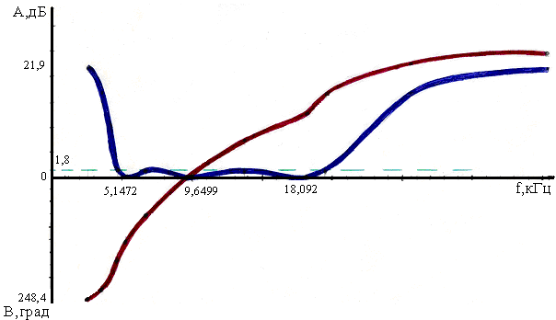

7. Расчет частотных характеристик фильтра на ЭВМ с помощью пакета Electronic Work Bench 5.12
По Баттерворту: А)
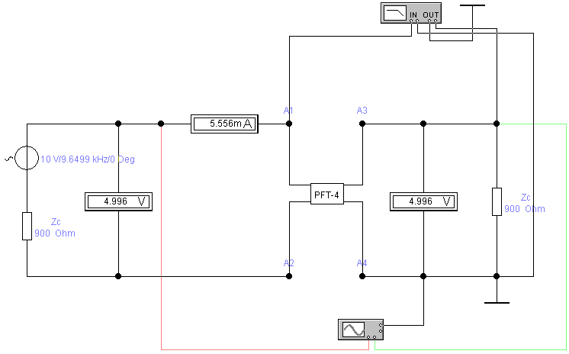
Рис. 7.1 Электрическая схема
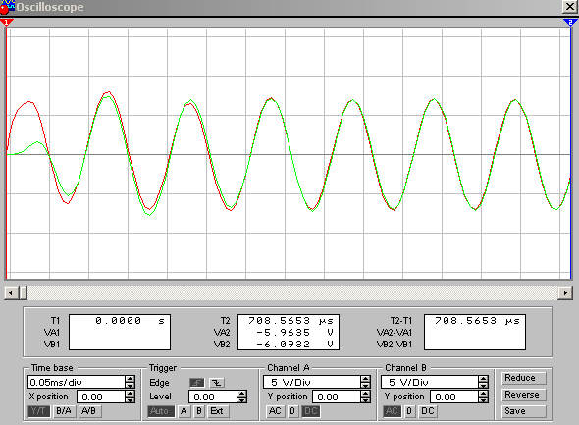
Рис. 7.2 Показания осциллографа
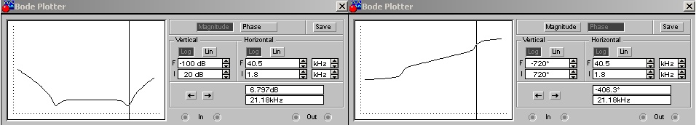
Рис. 7.3 Показания плоттера
По Баттерворту: Б)
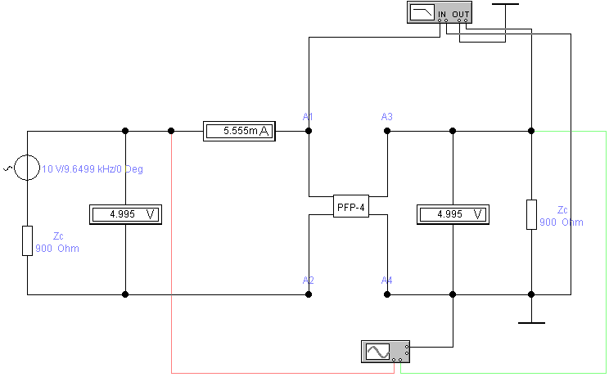
Рис. 7.1 Электрическая схема
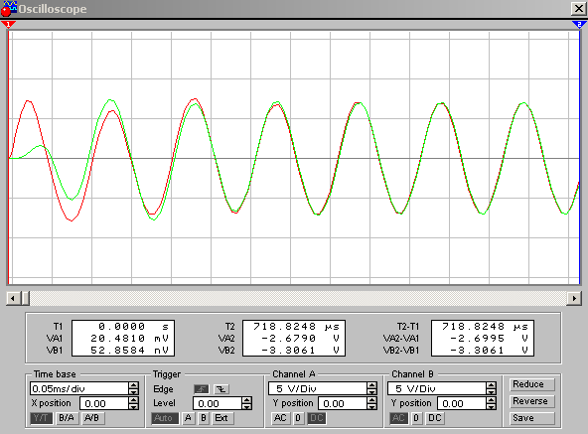
Рис. 7.2 Показания осциллографа
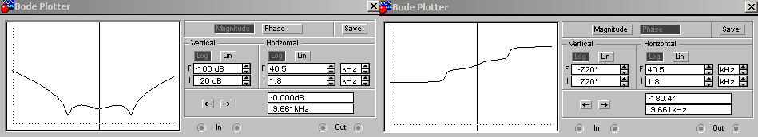
Рис. 7.3 Показания плоттера
По Чебышеву: А)
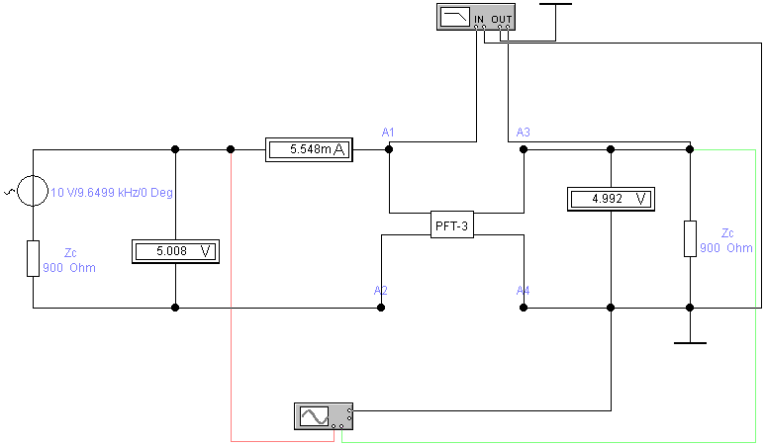
Рис. 7.1 Электрическая схема
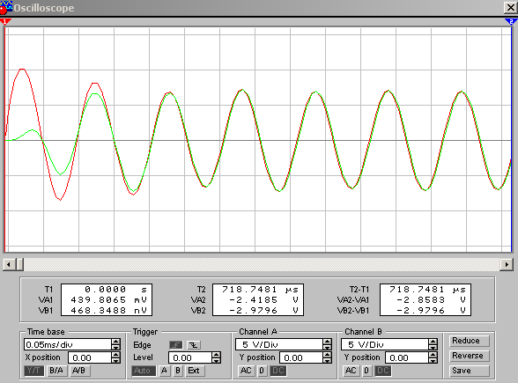
Рис. 7.2 Показания осциллографа
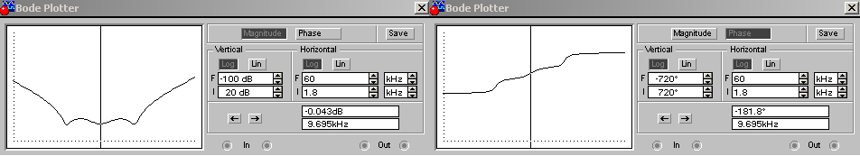
Рис. 7.3 Показания плоттера
По Чебышеву: Б)
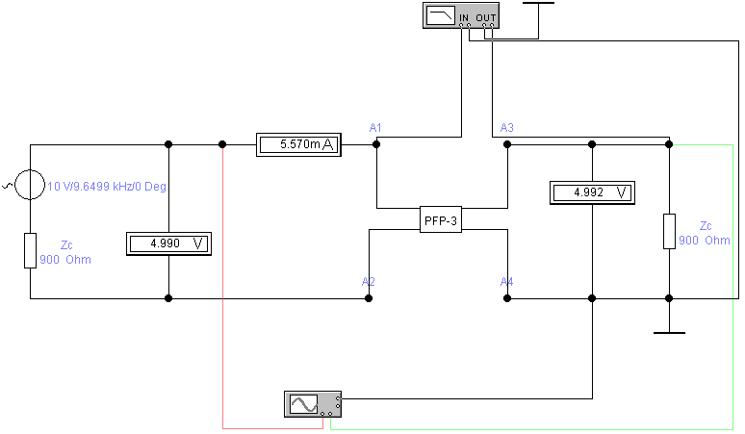
Рис. 7.1 Электрическая схема
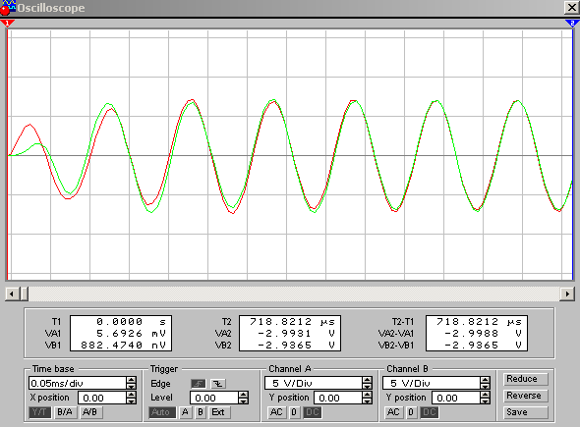
Рис. 7.2 Показания осциллографа
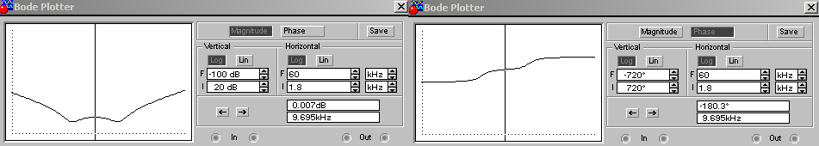
Рис. 7.3 Показания плоттера

8. Список использованной литературы.

- Медведева Л.С. ,Тлявлин А.З. Синтез электрических фильтров по рабочим параметрам. Методические указания к курсовой работе по курсу «Теория электрических цепей». Уфа, 2001.
- Бессонов Л.А. Теоретические основы электротехники. Электрические цепи:
Учебник . – М.: Гардарики, 2001.
- Соколов В.Ф. и др. Расчет фильтров по рабочим параметрам. Методическая разработка. Самара, 1991..
- Зевеке Г.В., Ионкин П.А., Петуших А.В., Страхов С.В. Основы теории цепей. – М.: Энергоавтомиздат, 1989.
- Карлищук В.И. Электронная лаборатория на IBM PC. – М.:Солон-Р, 1999.

